**Escuela Dominical**

# **Maestras**

# 

# 

# **Grupos**

# **Pre – Juveniles**

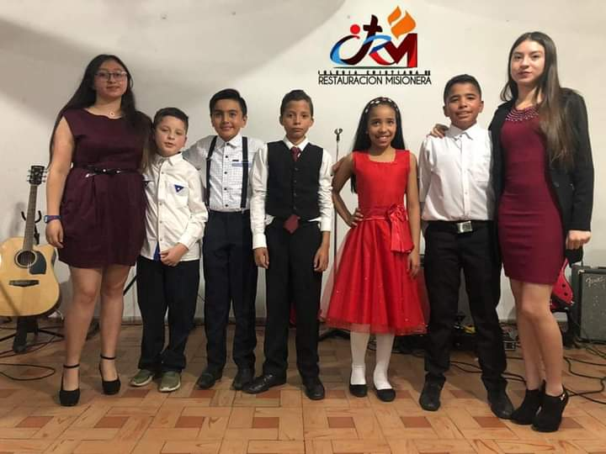

# **Exploradores de la Biblia & Pequeños Héroes**

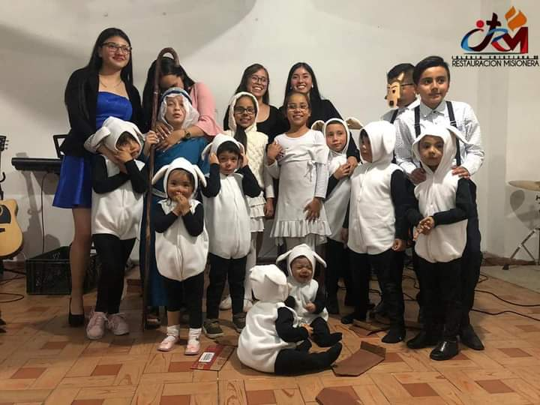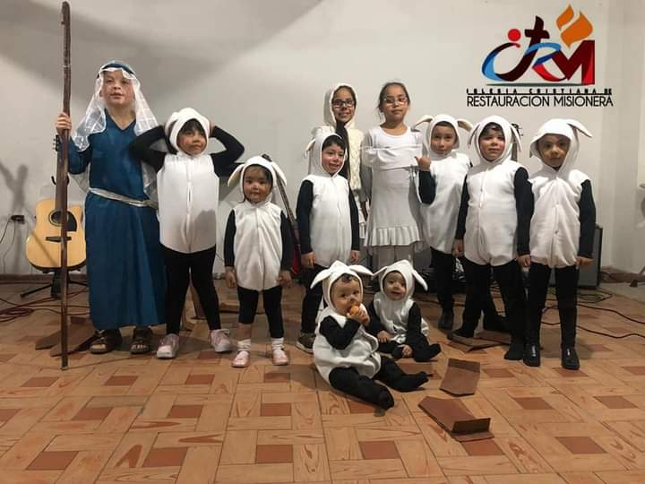

# **Líder de Escuela Dominical:**

## Natalia Parada Ramos